**Vacances d’Hiver**

Du samedi 24 février après la classe au lundi 12 mars au matin

J’accroche cette page (sur le réfrigérateur, dans ma chambre…)

Pour patienter jusqu’à la rentrée **j’entoure l’habitation** à la fin de chaque journée. Quand elles sont toutes entourées, je retourne à l’école.

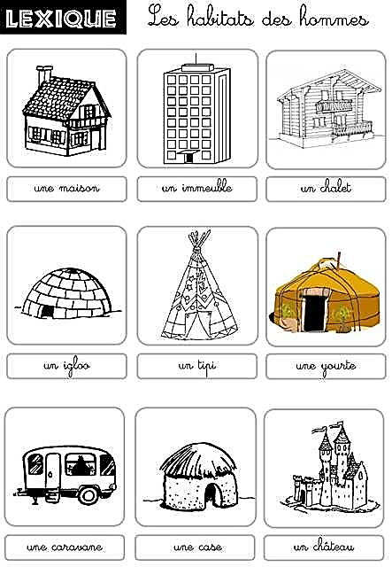

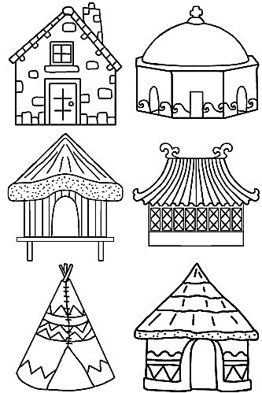

Samedi 24 février

Lundi 26 février

Mardi 27 février

Dimanche 25 février

Vendredi 2 mars

Mercredi 28 février

Jeudi 1er mars

Dimanche 4 mars

Lundi 5 mars

Mardi 6 mars

Mercredi 7 mars

Samedi 3 mars

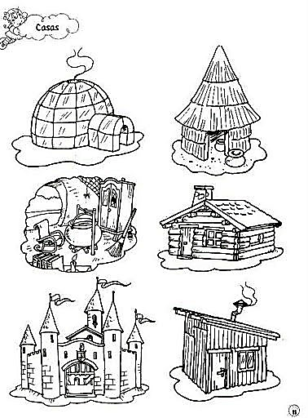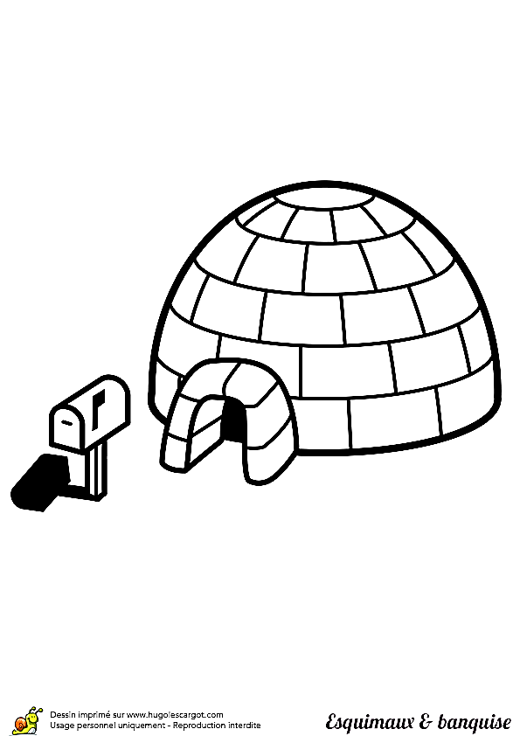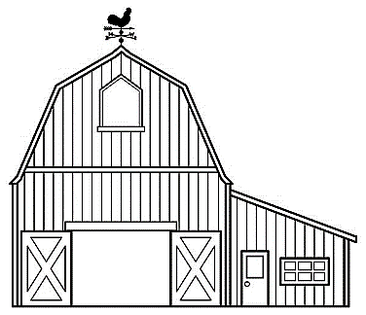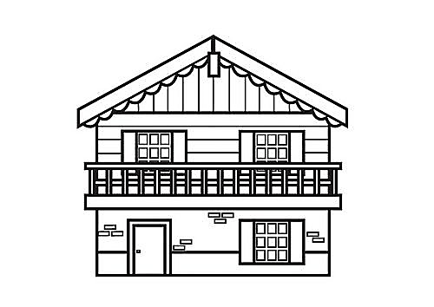

Jeudi 8 mars

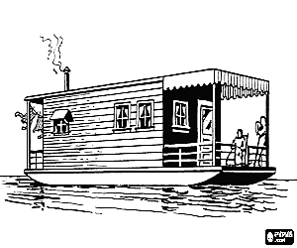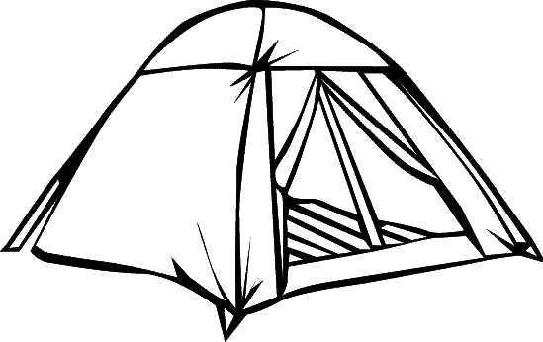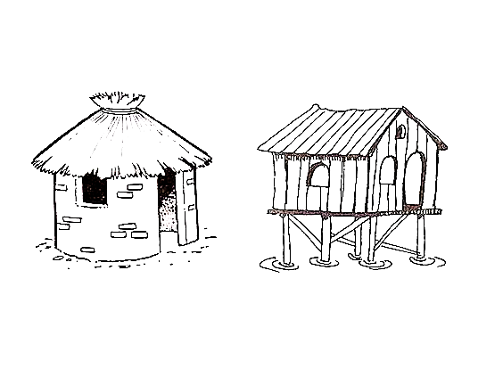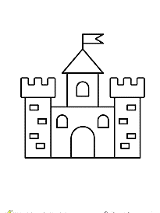

Vendredi 9 mars

Samedi 10 mars

Dimanche 11 mars